# Instrucciones de despliegue de aplicación.

# Creación de usuario admin para MongoDB

Requisitos:

Haber seguido guía de instalación de MongoDB Community Server propiciada en el mismo google drive y tenerlo correctamente instalado: Guia con imagenes: [Instalacion MongoDB Compass, community server y shell](https://docs.google.com/document/d/162ce0lGAbX0qPjNNAtHCeYmrAW5sHSpIfywDXI7i7G0/).

Tambien se puede descargar desde [aqui](https://www.mongodb.com/try/download/community)

Si se trabaja desde Windows: Descargar MongoShell desde: Mongo Shell

Descomprimir y dirigirse a directorio bin

Ejecutar mongosh.exe

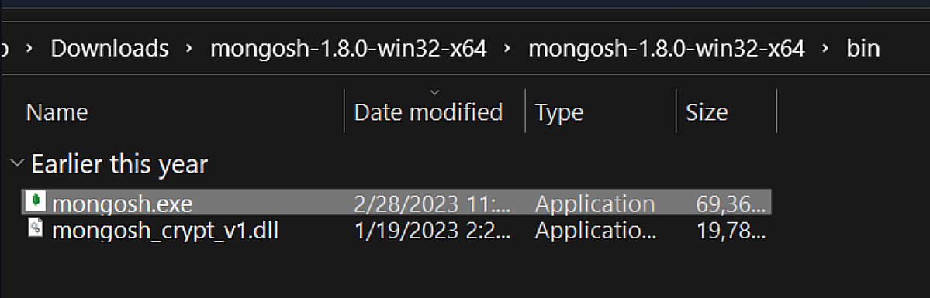

Escribir los siguientes comandos:

use admin

db.createUser( { user: "myAdmin", pwd: "myAdminPassword", roles: [ { role: "root", db: "admin" } ] } )

Comprobar creación de usuario con:

db.getUser("myAdmin")

# Instalación y configuración de BackEnd

Pre-requisitos:

Tener creado usuario Admin a través de Mongo Shell y haber instalado MongoDB Compass

Tener instalado Pip, Python, NodeJS

Instrucciones de levantamiento de ambientes de desarrollo:

Todos los comandos son a ejecutar en la línea de comandos cmd.

con la terminal de comandos en el directorio root del proyecto

Instalar ambiente virtual

pip install virtualenv

Crear ambiente virtual, utilizamos "django_env" en este ejemplo, cambiar nombre de env en caso de usar otro.

virtualenv django_env

Activar ambiente virtual --este comando deberá re-ejecutarse cada vez que se quiera lanzar django, todas las instalaciones subsiguientes se realizaran con el env activado

django_env\Scripts\activate

Una vez activado, la terminal debería verse de tal manera (nombre_env)path\to\project\proyecto_duocuc>, siendo "path\to\project" la ruta de su computador hacia el proyecto clonado.

Imagen de ejemplo:



Instalación requerimientos del proyecto

pip install -r requirements.txt

#Realizar creación de modelos, poblado y migración de BD:

Dirigirse a la carpeta duoc_djangoanular

python manage.py migrate

Luego de ver el output con los mensajes de OK, dirigirse a MongoDB compass para comprobar la correcta creación de la base de datos y sus datos predefinidos:

ya que estamos trabajando con la DB local solo hace falta darle conexion con los datos default que aparecen:

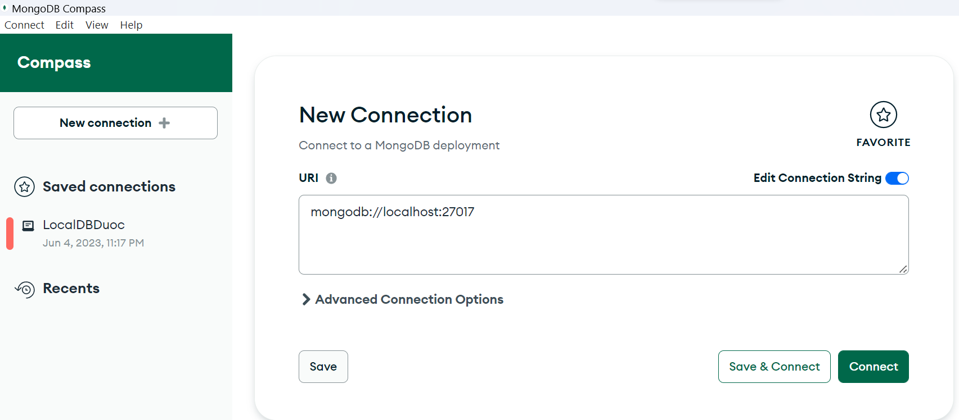

Una vez le damos connect deberiamos poder ver la base de datos creada y estaria terminado nuestro setup del backend

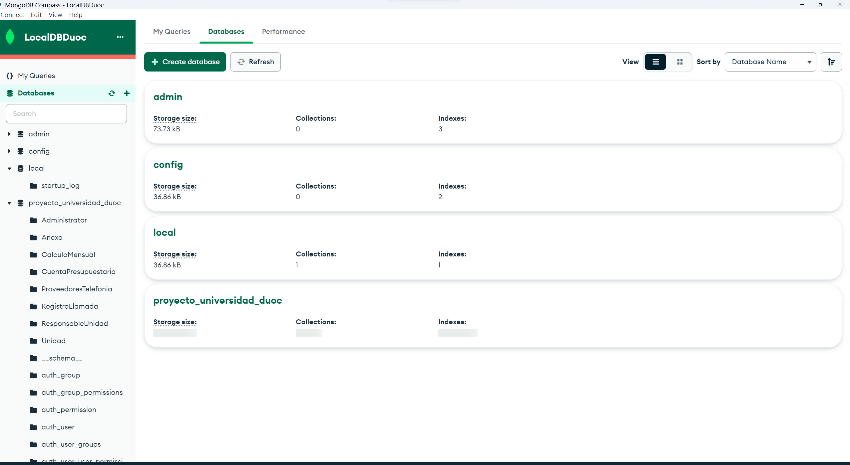

# Instalación de dependencias FrontEnd

Luego de instalar los requerimientos de django instalar Angular

npm install -g @angular/cli

Dirigirse a carpeta de duoc_angularfrontend

npm install

# Lanzamiento de programa

una vez instalados front y back end, abrir 2 consolas en la terminal de su eleccion.

Para iniciar el Backend seguir los siguientes pasos.

Desde el root del proyecto realizar

cd duoc_djangoangular/

Verificar con comandos LS o DIR que estamos bien en la carpeta donde esta manage.py

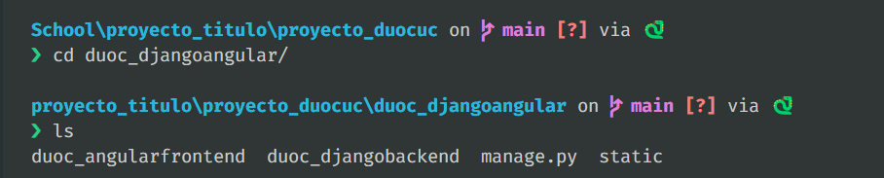

una vez dentro ejecutar el siguiente comando:

python manage.py runserver

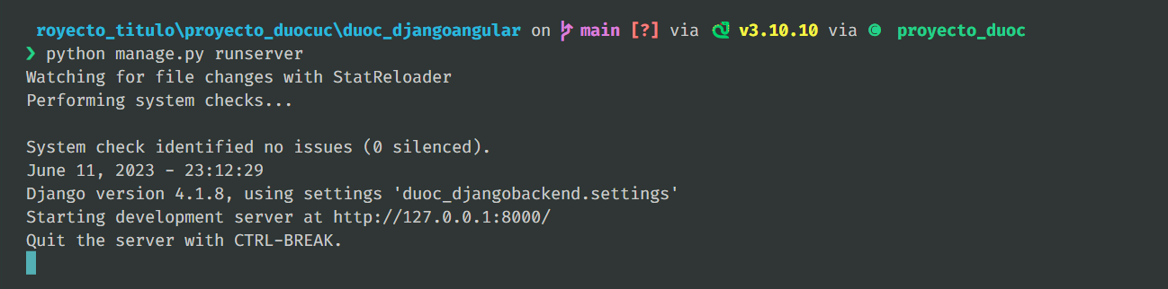Si todo fue instalado de manera correcta deberia ver una imagen que se asemeje a la siguiente, con su servidor andando en el puerto 8000.

Ahora toca inicializar el FrontEnd desde la otra terminal en la carpeta root.

cd duoc_djangoangular/duoc_angularfrontend/

una vez dentro ejecutar el comando

ng serve

Si se siguieron de manera correcta los previos pasos de instalacion deberia de verse asi su terminal: 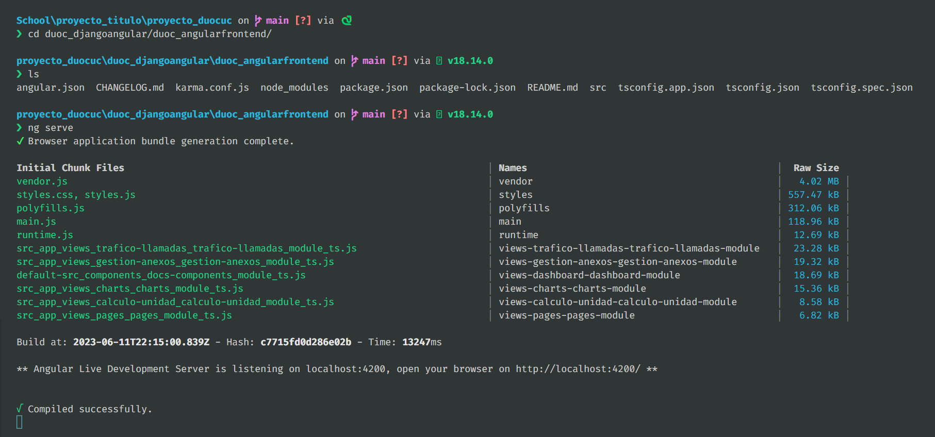

Su servidor esta andando en el puerto 4200, si luego escribe en su navegador "http://localhost:4200/" sera enviado a la pagina de inicio de sesion.

